資料１－３

今後の大阪府環境教育等行動計画

のあり方について（骨子案）

未定稿

令和５年　月

大阪府環境審議会環境・みどり活動促進部会

目次

はじめに 2

Ⅰ　大阪における環境教育等の状況等について 3

１　現在の大阪府環境教育等行動計画の概要 3

２　環境教育等に関する国内外の動向・府の取組状況 4

Ⅱ　今後の環境教育等の推進について 11

１　めざすべき将来像 11

２　基本的な方向性 11

３　計画期間 11

４　推進方策 11

（１）環境教育等を推進する主体とその役割 11

（２）環境教育の場と機会の確保について 12

（３）環境教育の推進手法の充実について 14

５　計画の適切な進行管理 14

おわりに 15

参考資料 16

# はじめに

大阪府では、環境教育を総合的・体系的に推進するとともに、環境保全に対する意欲の増進を図ることによって、府民が広く「環境保全活動」に取り組み、持続可能な社会の実現に向けて自ら問題解決能力を育んでいくことができるよう、「環境教育等による環境保全の取組の促進に関する法律」に基づき、2013年３月に概ね10年先を見据えた行動計画として、「大阪府環境教育等行動計画」を策定した。本計画では、「場の提供・学習機会の提供」など６つの柱を立て、相互に関連させながら環境学習や環境保全活動を推進してきた。

近年、「持続可能な開発目標（SDGs）」への貢献を重視する動きが広がっており、あらゆる社会活動において、環境・社会・経済の課題の同時解決と統合的向上の観点を踏まえることが重要になっている。

また、気候変動やプラスチックごみによる海洋汚染への対応が喫緊の課題となっており、2050年に二酸化炭素の排出量実質ゼロをはじめとする持続可能な社会の実現に向けた取組みを加速化させることが求められている。

一方で、ICTの進展や新型コロナウイルス感染症の世界的な拡大により、人々の行動や学びの在り方など社会全体が大きく変わってきていることから、環境教育等の推進にあたっては、今後想定される人々の行動変容・社会変革を考慮に入れなければならない。

2022年６月８日、大阪府から環境審議会に対し、大阪の環境教育等を取り巻く環境の変化を踏まえた、「今後の大阪府環境教育等行動計画のあり方について」諮問があり、本部会において専門的な見地から審議を行った。本報告は、その審議結果をとりまとめたものである。

# Ⅰ　大阪における環境教育等の状況等について

### １　現在の大阪府環境教育等行動計画の概要

**（１）位置付け**

本計画は、環境教育等による環境保全の取組の促進に関する法律（以下「環境教育等促進法」という。）第８条に基づく行動計画として2013年３月に策定され、「2030大阪府環境総合計画（以下、環境総合計画）という。」における施策の基本的な方向性に基づく分野ごとの個別計画として位置づけられている。

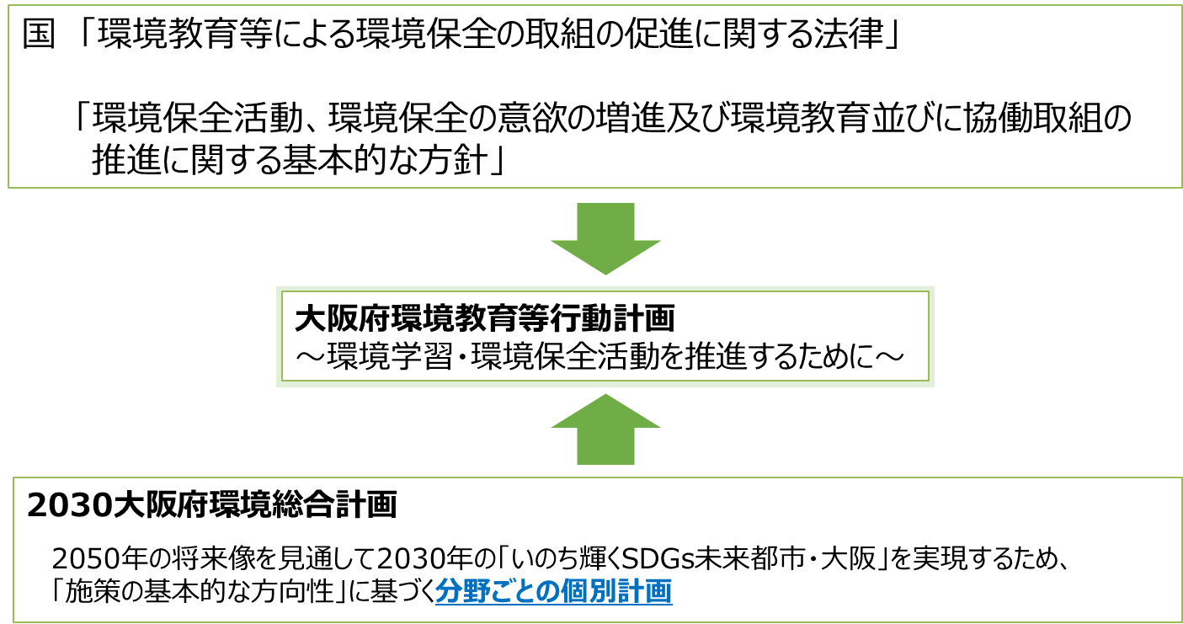

図○　大阪府環境教育等行動計画の位置付け

**（２）計画の期間**

　　本計画の期間は概ね10年としている。また、３年から５年を目処に施策の進捗状況や効果を評価し、必要に応じて今後のあり方を見直すものとしている。

「環境保全活動、環境保全の意欲の増進及び環境教育並びに協働取組の推進に関する基本的な方針」の改定（2018年６月）及び「2030大阪府環境総合計画」の策定（2021年３月）を踏まえ、2019年８月及び2021年７月に改訂した。

**（３）目指すべき将来像**

　　あらゆる主体の活動・行動のもと持続可能な社会をつくるため、

　　・環境問題に気づき、学習し、主体的な判断ができる人が育つ

　　・環境問題の解決に向けて自ら進んで取り組む実践的な人や組織が育つ

　　・環境保全活動の輪が広がり、環境のもたらす恵みを次世代に引き継ぐ

**（４）将来像の実現に向けた基本的な方向性**

　　・あらゆる世代が、多種多様な機会・場所で自ら主体的に環境について学習できるようにします。

　　・活動の場、適切な情報等を提供することにより、家庭、学校、職場、地域その他のあらゆる場において、環境負荷低減に向けて、主体的・継続的な活動が実践され、取組みが広がるように支援します。

　　・多様なテーマにおけるあらゆる事業・活動において、「環境」という要素を意識することで、活動の広がりを図ります。

**（５）環境教育等の推進方策**

　　環境教育等を総合的・体系的に推進し、環境保全の意欲の増進を図ることによって、持続可能な社会の実現に向けた府民による「環境保全活動」の取組みが広がるよう、６つの柱を立て、相互に関連させながら環境学習や環境保全活動を推進してきた。

　　表○　環境教育等を推進する６つの柱と大阪府の取組

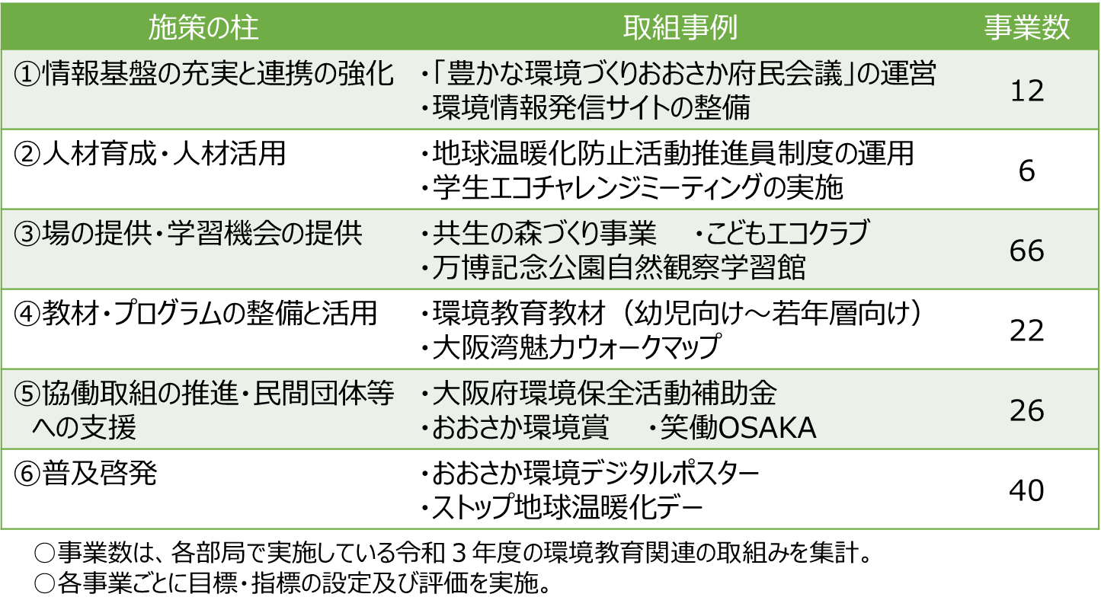

### ２　環境教育等に関する国内外の動向・府の取組状況

**（１）国内外の動向**

**①国際的な動き**

今、世界には気候変動、生物多様性の喪失、資源の枯渇、貧困の拡大等人類の開発活動に起因する様々な問題がある。国際社会全体が、これらの人間活動に伴い引き起こされる諸問題を喫緊の課題として認識し、協働して解決に取り組んで行くため、2015年９月の国連サミットにおいて、「持続可能な開発のための2030アジェンダ」が採択され、その中核を成すものとして、2030年に向けた、17の目標と169のターゲットからなる「持続可能な開発目標」（SDGs）が掲げられた。SDGsは、すべてのステークホルダーが協同的なパートナシップの下、経済・社会・環境をめぐる広範な課題について、統合的に取り組むべき具体的な達成目標である。

SDGsの目標４「質の高い教育をみんなに」のターゲット4.7では「持続可能な開発のための教育（ESD:Education for Sustainable Development）」の推進が位置付けられている。ESDは、気候変動や生物多様性の喪失等の世界の問題解決に資する新たな価値観と行動の変容をもたらし、持続可能な社会を実現することをめざす学習・教育活動、持続可能な社会の創り手を育む教育である。

2019年12月には、国連総会において、新たな国際的枠組み「持続可能な開発のための教育：SDGs実現に向けて（ESD for 2030）」が採択された。本枠組みは、ESDがSDGsの17のゴール全ての実現に貢献することを通じて、より公正で持続可能な世界と構築することを目指すことを目的としている。

|  |
| --- |
| ESDの概念図　　　　　　　　　ESDはSDGs17の全ての目標実現の鍵  出典：ユネスコ未来共創プラットフォームホームページ |

図○　SDGsとESDについて

**②国の動き**

国においては、2018年６月に、環境教育等促進法に基づく、国の環境教育等の推進に関する基本的な方向性や施策を示した「環境保全活動、環境保全の意欲の増進及び環境教育並びに協働取組の推進に関する基本的な方針」が変更され、体験活動の意義を捉え直し、自然体験、社会体験、生活体験、交流体験などの幅広い体験活動を促進していく方向性が示された。

2021年５月には、ESD for 2030を踏まえ、第２期ESD国内実施計画が策定された。本実施計画では、ジェンダー平等、2050年カーボンニュートラル、AI・DXの推進等を踏まえつつ持続可能な社会の創り手を育成すること、多様なステークホルダーを巻き込みながら、また政府においても省庁の垣根を超えて連携しながら、ESDの実現に資する取組の展開を図ることが示された。

2050年カーボンニュートラルの実現に向けては、2021年10月に策定された「地球温暖化対策計画」にて2030年度において温室効果ガスを2013年度から46％削減することを目指し、さらに50％の高みに向けて挑戦することが掲げられている。この挑戦のためには、今までの延長線ではない、国民一人一人、そして社会全体の行動変容に向けて、あらゆる主体の取組の更なる後押しと、ライフスタイルの転換が必要であるとされている。

近年、効果的な行動動変容の手法として、「ナッジ（nudge：そっと後押しする）」等の行動経済学の知見が注目されている。国においては、2017年４月に産学政官民連携の日本版ナッジ・ユニットを発足し、様々な国の政策にナッジの活用を進めている。

小・中学校の新学習指導要領（2017年３月告示）においては、全体の内容に係る前文及び総則において、「持続可能な社会の創り手」に必要な資質・能力を育成することが掲げられ、「カリキュラム・マネジメント」の実現や「主体的・対話的で深い学び（アクティブ・ラーニング）」の視点からの授業改善を図っていくことが示されており、環境教育等の推進にあたっても重要な視点である。

また、パリ協定（2016年11月）を契機に、企業が気候変動に対応した経営戦略の開示（TCFD）や脱炭素に向けた目標設定（SBT、RE100）などを通じ、脱炭素経営に取り組む動きが進展しており、国際的なESG投資の潮流の中で、これらの考え方にコミットすることは、自らの企業価値の向上につながることが期待される。気候変動の影響がますます顕在化しつつある今日の状況において、先んじて脱炭素経営の取組を進めることは、新たな取引先やビジネスチャンスの獲得に結びつくものであり、企業における脱炭素をはじめとした環境に配慮した取組みの重要性が増している。

一方、現在、本格的な少子高齢化・人口減少社会を迎え、地方の若年人口、生産年齢人口の減少が進んでいる。こうした人口動態の変化は、地域コミュニティの弱体化や担い手不足を招き、地域の環境保全の取組にも影響を与えることが懸念される。

**（２）大阪府の取組状況**

**①環境総合計画における環境教育等分野の取組み**

　環境総合計画においては、2050年の将来像を見通して2030年の「いのち輝くSDGs未来都市・大阪」を実現するため、環境教育等については、「魅力と活力ある快適な地域づくり」の分野において、府民、事業者、民間団体、行政など各主体が積極的に参加し、自ら行動する社会をめざすこととされている。

出典：2030大阪環境総合計画を基に作成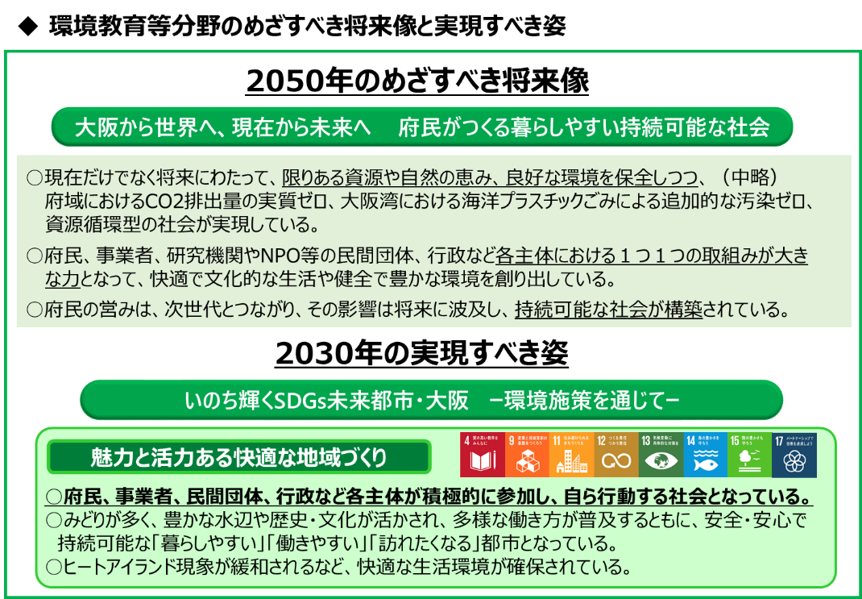

図○　環境教育等分野のめざすべき将来像と実現すべき姿

**②現行計画における施策の検証**

現行計画の６つの柱ごとに設定している長期目標、取組の方向性に対するこれまでの取組の検証を行った。

**【柱１　情報基盤の充実と連携の強化】**

**（長期目標）**

* 環境情報の発信機能が充実し、府民が環境に関する必要な情報を気軽に知ることができている。
* 多様な主体による協働の輪が広がり、連携が強化されている。

**（取組の方向性）**

* 府の情報基盤を整備・充実させ、暮らしに密着した情報を発信。
* 府民、民間団体・NGO/NPO、事業者、行政等地域を構成する各主体が必要な環境情報を提供し、パートナシップを構築。

**（取組検証）**

　ホームページやSNS等による情報提供を行うなど、情報発信機能を整備して一定の成果があったが、府民に十分な情報を伝えられていない。

　また、豊かな環境づくり大阪府民会議など、多様な主体が参画する会議・協議会の運営を行ってきたが、多様な主体間連携が進む中、環境行動促進に向けた対話、連携、情報共有の場として十分に機能しているとはいえない状況である。

**【柱２　人材育成・人材活用】**

**（長期目標）**

* 環境問題を理解し、環境保全活動に取り組む実践的な人材が育っている。
* 各主体による活動と人材をマッチングすることで、育成した人材が活用されている。
* これにより環境保全の活動が広がっている。

**（取組の方向性）**

* 家庭、学校、職場、地域その他あらゆる場で、環境問題を理解し、自ら進んで環境を守るために行動する人材の育成とともに、育成された人材が学校教育現場や地域社会等で活動するためのサポートを行う。

**（取組検証）**

　地球温暖化防止活動推進員等のボランティア登録制度などにより、環境保全活動に取り組む人材を育成してきたが、登録者数の減少や50代以下の府民の参加が少なく、継続性に欠けている。

　また、育成した人材について出前講座等で活用がされているものの、活動分野が限定的で実施件数が少ない。

　一方で、NPO等の民間団体による環境保全活動の定着に伴い、登録せずに環境保全活動を実施する府民・団体が増えつつあることから、登録制度の今後のあり方について各事業において検討が必要である。

**【柱３　場の提供・学習機会の提供】**

**（長期目標）**

* 体験型環境学習施設や自然環境フィールド等の場が提供されている。
* 体験学習や見学会等、学習の機会が提供されている。
* これらの場や学習機会を活用した学習により、環境問題や環境保全活動への関心と理解が深まり、具体的な取組みにつながっている。

**（取組の方向性）**

* 知識の習得に加え、地域の自然体験や社会体験を行うことによって、環境問題を自らの課題として考え問題解決の能力や態度を身に付け実践するという、体験を通じた学習を実施するため、府民や学校、民間団体等に対して地域における活動の場や学習機会を提供。

**（取組検証）**

　学校等への出前授業、一般府民向けセミナー、施設見学、交流会など幅広い学びの場や学習機会を提供してきたが、多くが自然環境・自然体験に関するものであり、喫緊の課題とされている脱炭素・省エネ分野の学習機会が少ない。

　また、府や市町村が直接実施する出前講座等においては、人的資源に限界があり、実施数が制限されてしまうため、十分に学習機会の提供ができていない可能性がある。

**【柱４　教材・プログラムの整備と活用】**

**（長期目標）**

* 多様な教材・プログラムが整備され、広く活用されている。これにより、環境学習や環境保全活動への理解が深まり、具体の取組みに結びついている。

**（取組の方向性）**

* 「気づき、学んだことを実践行動へ結びつけていくこと」を促す環境学習に役立つ教材・プログラムを整備し、広く活用されるように努める。

**（取組検証）**

　小学生をメインターゲットにした教材・プログラムと学校での活用促進のための指導者向けの手引き等を作成してきた。また、冊子・読み物以外にも、動画、カードゲームなど様々な教材を整備してきた。しかし、幼児、中学・高校生をメインターゲットにした教材・プログラムが十分に整備できていない。

　また、作成から10年以上経過した教材も存在しており、これらの教材はSDGsや気候変動等の最新の動向やニーズを踏まえられておらず、活用されていない可能性がある。

**【柱５　協働取組の推進・民間団体等への支援】**

**（長期目標）**

* 多様な主体の連携による協働の輪が広がっている。
* 環境保全活動に取り組む府民・民間団体等への支援がなされている。
* これにより、環境保全活動に取り組む府民・民間団体等が増えている。

**（取組の方向性）**

* 環境保全活動等に関する自発的な取組みがより一層促進されるよう、顕彰等による民間団体等への支援を行う。
* 多くの人の参加のもと、それぞれの持つ知識、技能等をいかした環境保全活動に取り組む。

**（取組検証）**

　おおさか環境賞等の顕彰や大阪府環境保全活動補助金等の支援制度を実施してきたが、近年、支援制度の活用が少なく、補助金では、交付団体が固定化しており、新たに支援を求める団体等に届いていない可能性がある。

　また、府民、学校、NPO、企業等の多様な主体の協働による森づくり活動、道路や河川敷等の清掃活動など、様々な主体の参加による環境保全活動を実施してきたが、参加者する府民や団体の固定化など、協働の輪が十分に広がっているとはいえない。

**【柱６　普及啓発】**

**（長期目標）**

* 環境に関するイベント等による環境教育等の普及啓発が取り組まれている。
* これにより、環境問題に対して関心と理解が高まり、環境保全活動が広がっている。

**（取組の方向性）**

* 民間団体、事業者、市町村等と連携するなどして、府内における環境教育等の必要性、あり方、進め方等を普及啓発する。

**（取組検証）**

　市町村等の環境イベントに加え、環境に関心のない層にも訴求するため、環境とは異なる分野とのコラボレーションで実施されるイベントやオンライン情報発信による普及啓発の取組みを始めたが、現時点では、環境保全活動の広がりにはつながっていない。

　　　また、府民の環境保全活動等への参加状況（図○）を調査した結果では、普及啓発等の各取組みが、直接「活動に参加する府民」につながっていないものの、日常生活で実践する府民の存在（２割程度）が明らかになった。



　　◆ **調査結果**





図○　府民の環境保全活動等への参加状況

**③現行計画における施策の検証等を踏まえた課題整理**

　環境教育等の推進に係る課題について、国内外の動向及び現行計画における施策の検証を踏まえ、以下の項目で整理した。

**【環境教育等を推進する主体とその役割について】**

・府民一人一人が環境問題への理解を深め、当事者意識を持った環境配慮行動が求められるが、意識の浸透がまだ不十分で、行動変容は限定的である。

　・これまで、小学校（中学年以降）から高校まではある程度取組みが行われてきているが、保育園・幼稚園及び大学・専門学校等での取組みが今後の課題である。

　・学校や地域等の環境保全活動を支援する主体として、今後は、様々な主体間のマッチングを担う中間支援団体※を位置付けることが必要である。

※市民、NPO、企業、行政等の間にたって様々な活動を支援する組織であり、コンサルテーションや情報提供などの支援や資源の仲介、政策提言等を行う組織

　・SDGsや環境配慮に取り組む企業等が増加しているが、業態や規模に関わらず、府内の多くの企業に浸透させることが必要である。また、技術や人材を生かし、地域の一員として、地域や学校等との連携・協働を意識できるようにしていくことも重要である。

　・府・市町村ともに、財源・人的資源に限界があり、環境教育のアウトプットは依然として不十分である。多様な主体との役割分担と連携協力による、より効率的・効果的な環境教育の展開が課題である。

**【環境教育の機会と場の確保】**

　・学校における環境教育は、教員の理解（熱意）や指導力の影響を受ける傾向が強く、業務過重等の問題があるなか、内容の充実や体系化・標準化、継続性が課題である。民間団体や企業等の地域の人材や専門家を活用し、継続的な推進体制を構築していくことが必要だが、ネットワークの不足や関係構築の担い手の不在が課題である。

・また、知識習得にとどまらない、実践への繋ぎが重要であるが、学校における課外活動のあり方が見直される中で、児童・生徒の授業外の取組みに対する学校としての指導・誘導や学校以外の主体の参画をどのように推進していくべきかが課題である。

　・地域における環境教育においては、自治会や子ども会など旧来型の地域コミュニティの崩壊・脆弱化を前提として、これのみに頼らない活動の展開や参加促進が必要である。

　・企業における環境教育においては、企業自身が脱炭素経営や循環経済等の意識を高めるとともに、事業活動を通じた環境負荷の低減に取り組んでいくため、多くの企業が従業員教育等に取り組むことが必要である。また、従業員の知識や技能が社内外の環境教育等の機会や場で発揮される環境づくりが必要である。

**【環境教育の推進手法の充実について】**

　・教材・プログラムの整備では、従来の環境学習ツールの利用実態や評価を踏まえて、活用する側のニーズに応じた、対象者の学びや実践に有効なものを作成し、確実に活用されるようにすることが必要である。

　・人材育成・活用においては、メンバーが固定化・高齢化しており、高校生や大学生などユース世代や30～50代の人材の育成と、活躍機会の創出と適切なマッチングが課題である。

　・支援制度を活用する団体等が固定化しないよう地域で活動する団体等の積極的な掘り起こしが課題である。

　・情報基盤の充実については、情報過多と情報格差が同時に進む状況で、伝えるべき対象に適切で意味のある情報を効率的に提供する手法やアクセス方法が課題である。

　・普及啓発においては、府民の行動変容につながるよう、行動科学の知見やICT技術など、費用対効果の高い多様な手法の導入が必要である。

**【連携・協働について】**

　・これまでは、各主体が各分野でそれぞれの取組みを推進する傾向が高かったが、ネットワーク不足や関係構築の担い手の不在、財源・人的資源が限られる中、今後は、多様な主体が相互に協力し、効果的かつ持続的に展開できる新たなネットワークをいかに形成していくかが課題である。

## Ⅱ　今後の環境教育等の推進について

## １　めざすべき将来像

　現行計画における将来像については、以下のとおりとなっている。環境総合計画に掲げる将来像及び実現すべきの実現につながる考え方であり、今後も同じ将来像をめざしていくことが適当である。

（めざすべき将来像）

あらゆる主体の活動・行動のもと持続可能な社会をつくるため、

　・環境問題に気づき、学習し、主体的な判断ができる人が育つ

　・環境問題の解決に向けて自ら進んで取り組む実践的な人や組織が育つ

　・環境保全活動の輪が広がり、環境のもたらす恵みを次世代に引き継ぐ

## ２　基本的な方向性

|  |
| --- |
| 今回の審議を踏まえて、記載 |

## ３　計画期間

　2030大阪府環境総合計画（2021～2030年度）の計画期間を踏まえ、2030年度までとすることが望ましい。

# ４　推進方策

　現行計画においては、連携・協働について柱１と柱５が関係するなど柱間で内容が重複しており、また、この10年間でICT技術が急速に進展するなど環境の変化に伴い施策の重要度が大きく変化している。そこで、検討にあたっては、ゼロベースでの計画の見直しを行うこととし、重点的に検討すべき事項を次の３つに整理して、今後取り組むべき施策のあり方について審議を行った。

### （１）環境教育等を推進する主体とその役割

○府民・地域コミュニティ

　・環境問題への理解を深め当事者意識を持って、食事、買い物、住まい等の日々の生活の中での環境配慮の選択や、地域の様々な環境保全活動への参加が求められる。

　・防犯・防災や祭事などの地域で実施される様々な活動において、環境配慮の考え方を取り入れていくことが期待される。

○学校等

・各学校におけるカリキュラム・マネジメントを実現する中で、発達段階に応じ、様々な地域や社会の課題と環境との関連を教科等横断的に学び、課題解決に向けて必要となる資質・能力を育むことが重要である。

・環境配慮行動が日常生活において習慣化されるよう、保育園・幼稚園においては、省エネやリサイクルをはじめとする生活に密着した内容の環境学習を推進することが重要である。

・大学・専門学校等においては、小学校から高校までの学びを社会人として地域や社会で発揮できるよう、環境活動の実践及びリーダーシップ育成を図るとともに、調査研究により蓄積した環境に関連する先進事例や科学的知見等を地域等へ共有することが求められる。

○民間団体・NGO/NPO、中間支援団体

　・地域における自立的な推進主体として、機動性や専門性を生かし、学校、府民・地域コミュニティ及び企業の取組みを支援することが求められる。

　・中間支援団体においては、積み重ねられた知見やネットワークを生かして、各主体における環境教育の支援や、様々な主体間の連携・協働を支援することが期待される。

○企業等（個々の社員含む）

　・事業活動に伴う環境負荷の低減に努めるとともに、技術や人材を生かし、環境教育の一翼を担う主体となることが期待される。

　・地域の一員として、地域や学校等における環境教育・環境保全活動に積極的に参加することが求められる。

○行政機関（市町村・府）

・地域の民間団体との連携による、より効率的・効果的な環境教育の展開が重要である。

・市町村においては、より身近な行政機関として、幼児期からシニア世代までのライフステージに応じた学校教育及び社会教育における環境学習の推進が求められる。

・府においては、客観的で正確な最新情報の提供、環境教育教材や優良事例等の情報共有、市域を超えた課題解決に向けた市町村間の連携支援など、府域における取組促進につながる施策の展開が求められる。

・様々な主体間のパートナシップの構築を支援することが期待される。

### （２）環境教育の場と機会の確保について

○学校等における環境教育

　・教科等横断的・総合的な取組みと環境教育に関する全体的な計画を作成するカリキュラム・マネジメントの実現を図る。

　・地域の民間団体・企業等と連携を図りながら、自然体験や職場体験、ボランティアなど多様な体験活動を促進する。

　・多様な主体との連携・協働による継続的な環境教育の推進体制を構築するため、学校と地域・企業等とをつなぐ中間支援団体等の活用が必要である。

（今後の取組案）

　・環境活動に積極的な企業等が実施する施設見学や出前講座の活用促進。

　・ビオトープや自然公園等を活用した自然環境の大切さを理解するための環境学習の実施。

　・民間団体や企業等と連携した職業教育の視点を重視した環境学習の実施。

　・ボランティア活動における環境についての学びの機会の創出。

○地域における生涯学習、環境保全活動

　・民間団体や企業等と連携を図ることで、日常に近い場所や地域の中に、環境学習や実践活動の場と機会が多様な形で存在することが重要。

　・自然公園や都市公園における自然観察会等による人と自然の関わりについて学ぶ機会や、植樹や草刈りイベント等を通じた環境保全の意欲を増進させる。

　・図書館、博物館等の社会教育施設を中心に、様々な機関が連携して住民自らが地域課題を解決していく仕組みづくりを推進する。

　・地域における環境教育等の広がりを図るためには、従来のように地理的なエリアに捉われない、多様な関係性や繋がりを生かしていくことが不可欠である。

（今後の取組案）

　・府民、学校、NPO、企業等の多様な主体の協働による森づくり活動、道路や河川敷等の清掃活動等の実施。

　・環境学習・環境保全活動を実施する団体に対する支援（顕彰・補助金等）。

○企業等における環境研修、地域・大学等との連携

　・企業自らが脱炭素経営や循環経済等の意識を高め自社の環境負荷の状況を認識するとともに、各職業分野における環境保全に役立つ専門知識や技術を身に付けることができるよう、従業員教育を推進。

　・大学や他企業と連携した研究・技術開発による環境負荷低減のさらなる取組みの推進。

　・事業活動や技術、人材等の資源を生かし、多様な主体とも連携した環境保全活動、プロフェッショナルな内容の講座やイベントなど企業独自の魅力的な取組みを環境教育の場と機会で展開。

　・従業員等が個人として、自らの知識や技能を社外の環境教育の場と機会で発揮しやすい職場の環境づくり。

（今後の取組案）

　・中小企業向けの省エネや脱炭素等に関連するセミナー等の実施。

　・脱炭素経営宣言登録制度等による企業等の取組促進。

・2025年大阪・関西万博の機会を活かした脱炭素に向けた技術開発・実証。

　・民間企業との連携による小学校への出前講座や地域の清掃活動等の環境保全活動。

　・府内企業における環境教育の取組み事例の情報提供。

○博物館・自然センター等における環境教育

　・施設見学や出前講座等を通じた学校や地域等における環境教育の支援。

　・専門性を生かした研修会の開催等により、生活体験や自然体験活動等を支援する指導者の養成及びその質の向上を推進。

（今後の取組案）

　・自然史博物館等による学校への出前講座。

　・指導者講習会の実施。

### （３）環境教育の推進手法の充実について

|  |
| --- |
| 今回の審議を踏まえて、記載 |

# ５　計画の適切な進行管理

|  |
| --- |
| （１）指標の設定  （２）推進体制  今回の審議を踏まえて、記載 |

# おわりに

本部会におていは、計○回の審議を経て、大阪の環境教育等を取り巻く環境の変化を踏まえた「今後の大阪府環境教育等行動計画のあり方について」、４つの論点（連携・協働、環境教育を推進する主体とその役割、環境の場と機会の確保、環境教育の推進手法の充実）を中心に検討した結果を受け、本報告としてとりまとめた。

大阪府においては、この報告を踏まえて、大阪府環境教育等行動計画を適切に策定するとともに、施策の推進に取り組まれたい。

気候変動への対応、生物多様性の保全、健全な物質循環など多くの課題に直面しているが、こうした問題は、家庭、学校、職場、地域等における日々の生活の一部として、そして民間団体による活動の中で、取り組まなければならないもので、持続可能な社会の構築をめざしてくためには、社会を構成する多様な主体の参加と協力を得ることが不可欠である。本報告においても、基本的な考え方として、各主体の自発的な行動を促しつつ、連携・協働の取組みを推進することを示している。

上記の取組みと並行して、国における今後の基本方針の見直し等の動きや環境教育に関連する様々な知見について情報収集に取り組むとともに、次期計画の改定に向けた課題等の整理・検討を実施されたい。

施策の推進にあたっては、庁内関係部局はもとより、国や関係府県、府内市町村、学校、民間団体、企業等との情報共有・連携を図って取り組まれることを期待する。

# 参考資料

**参考資料１　大阪府環境審議会環境・みどり活動促進部会委員名簿（環境担当）**

|  |  |  |
| --- | --- | --- |
| 氏名 | 役職 | 備考 |
| 阪　智香 | 関西学院大学教授 | 環境審議会委員 |
| 花田　眞理子 | 大阪産業大学大学院教授 | 環境審議会委員  （部会長代理） |
| 増田　昇 | LAまちづくり研究所所長  大阪府立大学名誉教授 | 環境審議会委員  （部会長） |
| 岡見　厚志 | World Seed代表理事 | 専門委員 |
| 三輪　信哉 | 大阪学院大学教授 | 専門委員 |
| 山口　容平 | 大阪大学大学院准教授 | 専門委員 |

**参考資料２　審議経過**

|  |  |
| --- | --- |
| 令和４年６月８日 | 大阪府環境審議会  　今後の大阪府環境教育等行動計画のあり方について（諮問） |
| 令和４年９月2日 | ・大阪府環境教育等行動計画の見直しに係る検討 |
| 令和４年11月22日 | ・有識者からの情報提供・意見交換  ・「大阪府環境教育等行動計画」の見直しについて |
| 令和５年２月22日 | ・有識者からの情報提供・意見交換  ・「大阪府環境教育等行動計画」の見直しについて |
| 令和５年３月22日 | ・今後の大阪府環境教育等行動計画のあり方について  （部会報告骨子案）未定稿 |
| 令和５年４月●日 | ・今後の大阪府環境教育等行動計画のあり方について  （部会報告素案） |
| 令和５年５月●日 | ・今後の大阪府環境教育等行動計画のあり方について  （部会報告案） |

**参考資料３　大阪府環境教育等行動計画のあり方について（諮問）**

|  |
| --- |
| 諮問文　写し |